Table des matières
Présentation du Projet : 1
Notre mission : 1
Réalisation du code : 2
Afficher les données : 3
MCD : 4

Présentation du Projet :

Créer une application de covoiturage pour les élèves, les étudiants et les internes qui ne rentrent que le weekend chez leurs parents où leurs tuteurs, souhaiteraient bénéficier d’un service de covoiturage en interne, gratuit où à petit prix, sans frais de mise en service pour une entreprise tiers.
Actuellement, le covoiturage se fait via des petites annonces postées sur des panneaux d’affichages et par le bouche à oreille.

Le souhait émis par M. Duval-Rocher, proviseur du lycée Jean Rostand et des responsables de L’E3D est de créer une application mobile multi-plateforme afin d’utiliser l’application de covoiturage propre au lycée Jean Rostand sur le modèle de https://www.blablacar.fr/, leader du covoiturage.

Chaque élève, étudiant, enseignant et personnel administratif ou d’entretien peut utiliser l’application et doit s’identifier pour se connecter à l’application. Un compte est propre à chaque utilisateur. Il s’authentifiera grâce à son adresse email et à un mot de passe. Un utilisateur est identifié par un code, possède une adresse email, un mot de passe, un nom, un prénom, un numéro de téléphone, une adresse rue, un code postal, une ville et une photo. Un élève/ étudiant aura en plus comme information sa classe.

Notre mission :

Nous devons gérer les propositions des utilisateurs. Par exemple les itinéraires, c’est à dire le point de départ, le point d’arrivé, et/ou si les conducteurs ont des étapes à réaliser entre deux. Les critères « la date d’aller / date de retour /heure de départ / heure de retour » sont à prendre en considération dans le pilotage du projet.

Réalisation du code :

Nous avons d’abord utilisé l’outil « Visual Studio Code », plus précisément le framework Ionic.
La réalisation d’un formulaire était primordiale, cela permettant de gérer les demandes des utilisateurs.

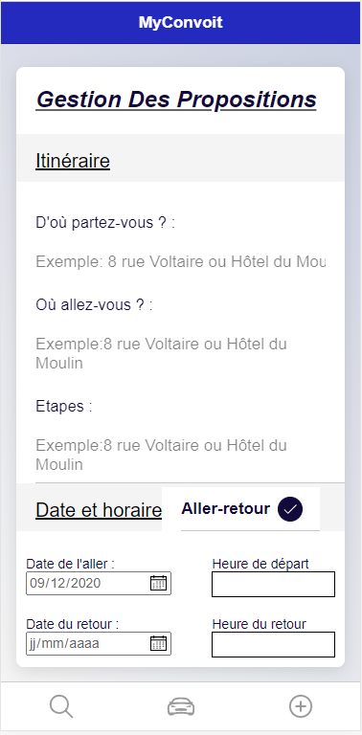

Ensuite, nous devons gérer la connexion entre le formulaire et la base de données, pour cela, nous avons utilisé une « FireBase » permettant de stocker les données à l’intérieur.
Nous avons rajouté un bouton pouvant envoyer les données vers la FireBase.

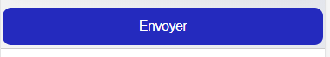

Afficher les données :
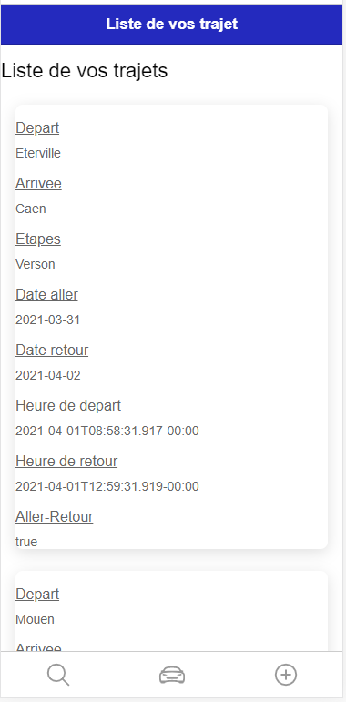

Nous avons, par la suite, affiché les informations du formulaire sur une nouvelle page.

L’application est livrée sur la tablette suivante : TAB-SIO 05

MCD :

